# 一、解决安装阻塞问题

# 1、开始菜单——运行——输入cmd——回车——在cmd窗口中输入net

# stop WuAuServ，停止服务

# 2.在cmd中输入%windir%找到文件夹路径 3.在该文件夹路径路径下找到SoftwareDistribution文件夹，把它重命名为

# SDold 4.开始——运行——输入cmd——回车——在打开的窗口中输入net start WuAuServ，重启服务

**二、解决授信问题**

**1.搜索并下载证书，全称为：MicrosoftRootCertificateAuthority2011.cer**

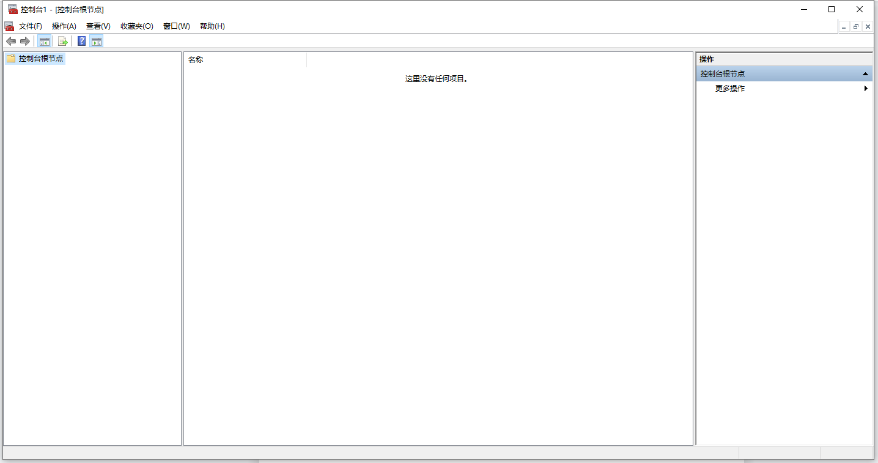**2.开始菜单→运行程序MMC，打开如上图所示：**

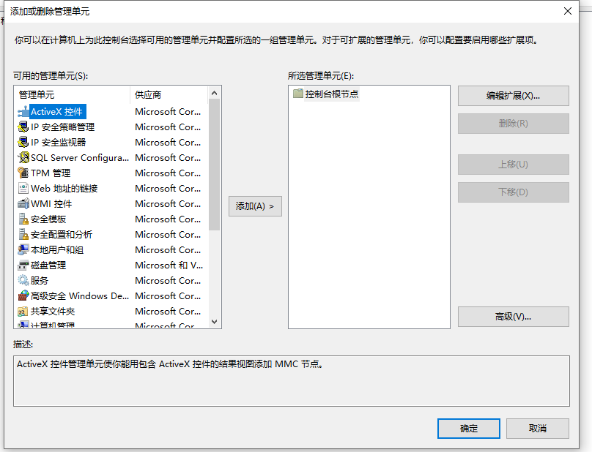**3、点击文件，打开添加删除管理单元，如下图所示：**

1. **找到证书栏→添加，选择计算机账户（其他的都保持默认，无限下一步）**

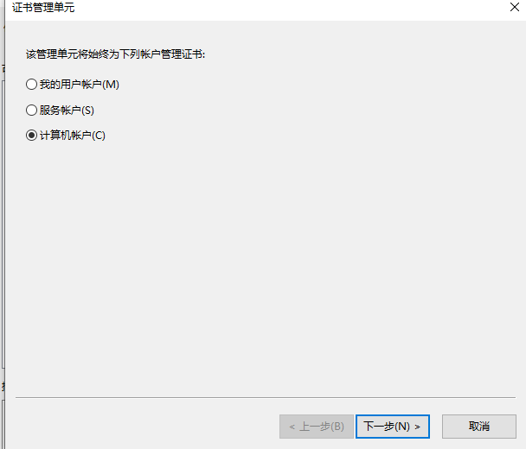

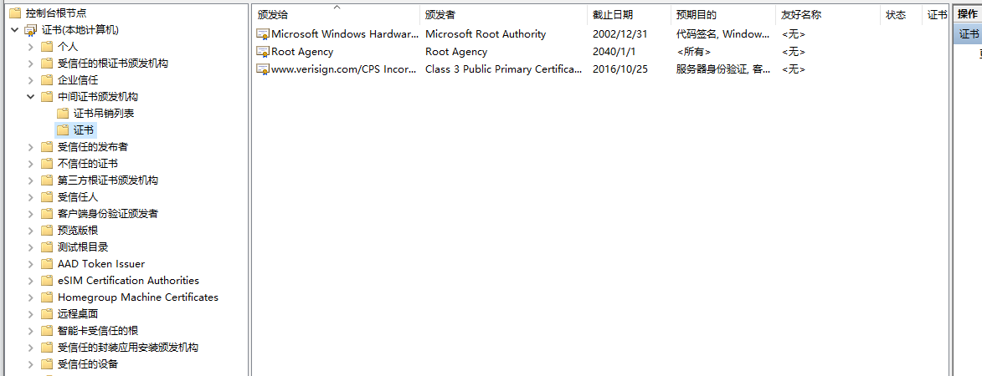

1. **回到窗体，展开已添加的证书根节点，点击受信任的根证书颁发机构，找到证书文件夹**
2. **找到右侧更多操作菜单，右击展开，点击所有任务→导入**

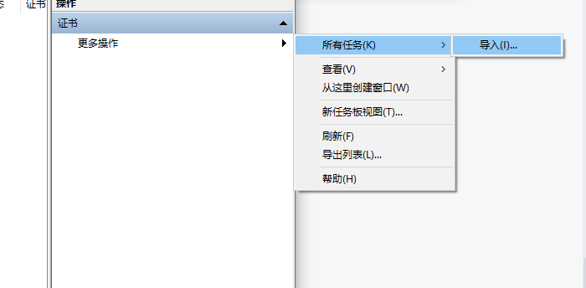

**7.剩下的，就是选择你下载好的cer证书文件所在位置，然后无限下一步了。**

# **三、然后正常下载并安装 离线版.net FrameWork4.7.2**